รายงาการปฏิบัติราชการประจำเดือน

รายงานการปฏิบัติประจำเดือน พฤศจิกายน 2566
ประจำปีงบประมาณ พ.ศ.2567
ตรวจคนเข้าเมืองจังหวัดชัยนาท
1. งานสืบสวนปราบปราม
3 พ.ย. 2566
เมื่อวันที่ 3 พ.ย. 2566 เวลาประมาณ 10.15 น. เจ้าหน้าที่สืบสวนปราบปราม ตม.จว.ชัยนาท ออกตรวจสอบการแจ้งที่พักอาศัยของคนต่างด้าวในพื้นที่บริเวณแคมป์คนงานไม่มีเลขที่ ใกล้การไฟฟ้าส่วนภูมิภาค ต.หันคา อ.หันคา จ.ชัยนาท ได้ทำการจับกุม นาย ก. (นามสมมตติ) อายุ 38 ปี สัญชาติไทย กระทำความผิดฐาน “เป็นเจ้าบ้าน เจ้าของ หรือผู้ครอบครองเคหสถาน หรือผู้จัดการโรงแรม รับคนต่างด้าวซึ่งได้รับอนุญาตให้อยู่ในราชอาณาจักรเป็นการชั่วคราวเข้าพักอาศัย ไม่แจ้งต่อพนักงานเจ้าหน้าที่ภายใน 24 ชั่วโมง นับแต่เวลาที่คนต่างด้าวเข้าพักอาศัย” ตาม ม.38 แห่ง พ.ร.บ.คนเข้าเมือง พ.ศ.2522 จึงได้ดำเนินการเปรียบเทียบปรับ นาย ก. ตามกฎหมายต่อไป


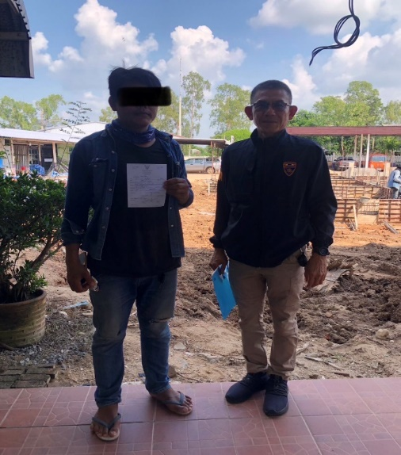

16 พ.ย. 2566
เมื่อวันที่ 16 พ.ย. 2566 เวลาประมาณ 14.30 น. เจ้าหน้าที่สืบสวนปราบปราม ตม.จว.ชัยนาท ออกตรวจสอบการแจ้งที่พักอาศัยของคนต่างด้าวในพื้นที่บริเวณ ม.4 ต.เขาท่าพระ อ.เมือง จ.ชัยนาท ได้ทำการจับกุมนางเอ (นามสมมตติ) อายุ 46 ปี สัญชาติไทย กระทำความผิดฐาน “เป็นเจ้าบ้าน เจ้าของ หรือผู้ครอบครองเคหสถาน หรือผู้จัดการโรงแรม รับคนต่างด้าวซึ่งได้รับอนุญาตให้อยู่ในราชอาณาจักรเป็นการชั่วคราวเข้าพักอาศัย ไม่แจ้งต่อพนักงานเจ้าหน้าที่ภายใน 24 ชั่วโมง นับแต่เวลาที่คนต่างด้าวเข้าพักอาศัย” ตาม ม.38 แห่ง พ.ร.บ.คนเข้าเมือง พ.ศ.2522 จึงได้ดำเนินการเปรียบเทียบปรับ นางเอ ตามกฎหมายต่อไป

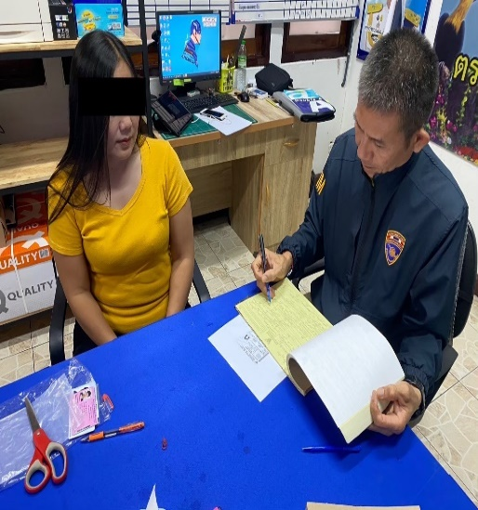
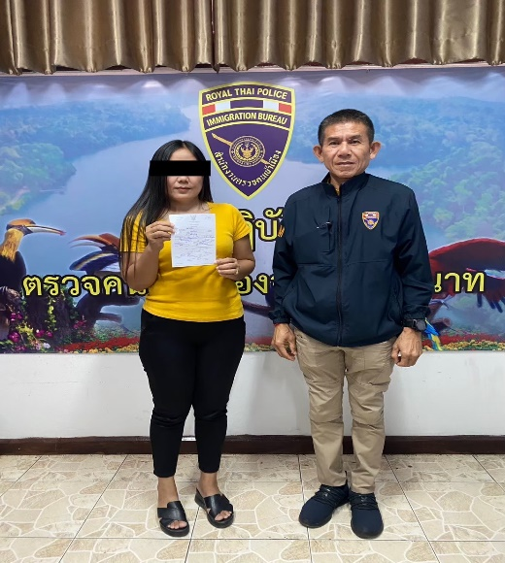

23 พ.ย. 2566
เมื่อวันที่ 23 พ.ย. 2566 เวลาประมาณ 07.30 น. เจ้าหน้าที่สืบสวนปราบปราม ตม.จว.ชัยนาท บูรณาการกำลังร่วมกับเจ้าหน้าที่ตำรวจ สภ.นางลือ จ.ชัยนาท จับกุม นาย ก. (นามสมมติ) อายุ 32 ปี สัญชาติไทย บริเวณริมถนน ม.3 ต.นางลือ อ.เมือง จ.ชัยนาท กระทำความผิดฐาน “เสพยาเสพติดให้โทษประเท 1 (เมทแอมเฟตามีน) หลบหนีไม่มาศาลตามหมายเรียก (ผิดเงื่อนไขคุมประพฤติ)” นำตัวส่ง พงส.สภ.นางลือ เพื่อดำเนินคดีตามกฎหมายต่อไป
